LENGUA Y LITERATURA
2ºaño CBC
DESDE VIERNES 12/06/2020 HASTA VIERNES 26/062020

CLASE Nº 5
ÁREA: LENGUA Y LITERATURA 2° AÑO: C.B.C.
DE LO PRESENCIAL A LO DIGITAL Fecha de presentación: viernes 26 de junio de 2020
TURNO: Mañana / Tarde / Vespertino
Datos a completar por el alumno:

APELLIDO Y NOMBRE: ……………………………………………………………………….
CURSO: ………. DIVISIÓN: ………. TURNO:
E-MAIL:
TELÉFONO: (SEÑALAR: FIJO O MÓVIL)

PROFESORAS DE 2° C.B.C.
Marcela Vanesa Díaz 2° 1° T. Mañana vanesadíaz_6@hotmail.com
Rita Remetería2° 1° T. Tarde ritarementeria@hotmail.com
Andrea López 2° 2° T. Tarde andilopez1976@gmail.com
Silvana Ibarra 2° 2°T. Vespertino prof.silvanalorenaibarra@gmail.com
Judith Cabana 2° 3°-2° 4°T. Vespertino judith_prof@hotmail.com

Realizar y enviar las tareas al correo del docente según el turno, curso, división y fecha de presentación. Una vez corregidas, imprimirlas o copiarlas en la carpeta de Lengua y Literatura.
CLASE N° 5


TEMA: DEFINICIÓN, CARACTERÍSTICAS Y MODOS DE ORGANIZACIÓN DEL TEXTO EXPOSITIVO
-Puedes consultar ante cualquier duda; utiliza WhatsApp o tu e-mail.
-Aún tienes tiempo de presentar trabajos anteriores. Se puede acordar una nueva fecha de entrega.
-No dejes de comunicarte con tu docente ante eventualidades particulares.
-¡ANIMO! Estamos para acompañarte.

MATERIAL DE LECTURA OBLIGATORIO
TEXTO EXPOSITIVO

¿QUÉ ES TEXTO EXPOSITIVO?
El texto expositivo es aquel que aborda de manera objetiva un asunto o tema determinado, con la finalidad de dar a conocer e informar una serie de hechos, datos o conceptos específicos.
En este sentido, el propósito fundamental de los textos expositivos es transmitir información, es decir, aportar un conjunto de conocimientos claros y directos sobre a una amplia lista de contenidos generales o específicos.
A la par de esto, el texto expositivo también es explicativo, pues busca aclarar y detallar toda la información relacionada con los datos que proporciona. De allí que podamos encontrar textos expositivos en discursos de carácter informativo, educativo, científico, jurídico o humanístico.

TIPOS DE TEXTO EXPOSITIVO
Los textos expositivos pueden subdividirse dependiendo de la complejidad del contenido y del nivel de compresión que exija dicha información, de la siguiente manera:
- Textos expositivos de carácter divulgativo: destinados para un público amplio que no precisa de un conocimiento previo de dicha información. Por ejemplo, las enciclopedias, los textos escolares o los artículos periodísticos, entre otros.
- Textos expositivos de carácter especializado: destinados principalmente para especialistas en determinadas materias. Los contenidos contienen vocabulario técnico, por ejemplo, las monografías o las tesis académicas, los escritos jurídicos o los artículos científicos.

ESTRUCTURA DE LOS TEXTOS EXPOSITIVOS (estructura textual)
La estructura de los textos expositivos está formada, como para la mayoría de los textos, por introducción, un desarrollo y conclusiones.
- Introducción: donde se da a conocer el tema que será abordado, el enfoque que se empleará y los puntos o aspectos de mayor interés.
- Desarrollo: parte del texto en el cual se expone, de manera clara y ordenada, la información relativa al tema que se está abordando.
- Conclusión: síntesis de la información presentada donde se destacan los aspectos más relevantes del tema.

CARACTERÍSTICAS DEL TEXTO EXPOSITIVO

Los textos expositivos se diferencian y caracterizan de los demás textos principalmente por su estructura para organizar la información y estilo de redacción. Las principales características son:
- La redacción del texto es objetiva.
- Se escribe en tercera persona.
- Hace uso de un lenguaje claro y preciso.
- Se apoya en el uso de recursos como los conectores, la comparación o la enumeración, para facilitar la fluidez discursiva.
Finalmente, es importante destacar que todos textos en general son susceptibles de presentar distintas las modalidades textuales (expositiva, argumentativa, científica, entre otros), dependiendo del tema, de la intención y de los recursos de que se valga su autor para escribirlo.
Esto quiere decir que en el desarrollo de un texto puede estar presente una diversidad de modalidades textuales.

¿CÓMO ESTÁN ORGANIZADAS LAS IDEAS EN LOS TEXTOS EXPOSITIVOS?
A continuación transcribimos los modelos de gráficos propuestos por Emilio Sánchez Miguel para representar la información de los diversos textos. Debe tenerse en cuenta que muchas veces los textos combinan distintos tipos de organización, por lo que debe identificárselas para graficar correctamente las ideas
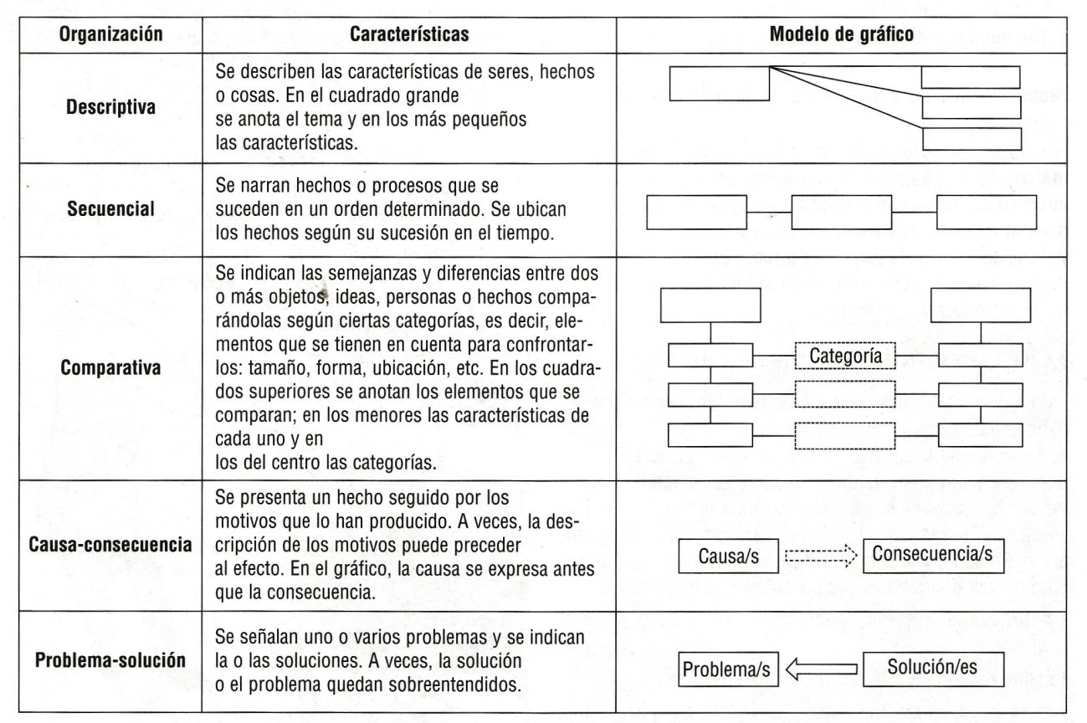
.
SÓLO A MODO DE RECORDATORIO: PARATEXTO

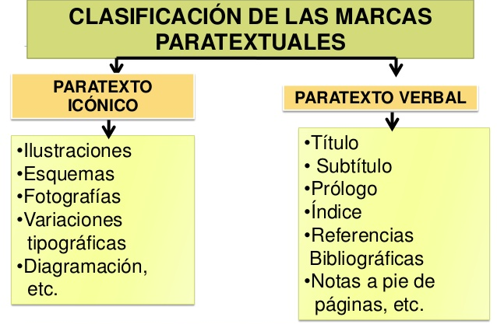
ACTIVIDADES
- Te propongo leer atentamente el texto “Los virus” y TENER EN CUENTA EL MATERIAL DE LECTURA.
- Explica con tus palabras qué tipo de texto es.
- Menciona qué características del texto expositivo pudiste observar /leer y escríbelas.
- IDENTIFICA en el texto (En lo posible utiliza diferentes colores)
- Estructura textual.
- Cantidad de párrafos. Utiliza llaves o corchetes
- Titula los párrafos. (Una idea breve que simplifique el contenido o sobre lo que trata el párrafo).
- Los elementos paratextuales.
- Indica el modo de organización que predomina en el texto y realiza el gráfico correspondiente.
- ¿La información del texto te fue de utilidad? Justifica tu respuesta

- En esta última actividad te invito a trabajar EN FORMA CREATIVA (No olvides enviarnos una foto)
Todos conocemos el nuevo virus que nos enferma: el COVID-19.
Opción 1:
- Te proponemos pensar en una propaganda ORIGINAL para seguir difundiendo medidas de prevención. Es importante que tengas información sobre el covid-19.
- Utiliza lo que tengas a tu alance, sólo basta lápiz y papel.
Opción 2:
- Si cuentas con los materiales necesarios puedes representar el virus del covid- 19 con:
- Plastilina.
- telgopor y temperas.
- Lana, retazos de telas o cartulina.
- Materiales de reciclado. (bolsa plástica con papeles de diario u otro).
Opción 3:
- Si eres habilidoso/sa con otros materiales o ideas lo dejo a tu ingenio y creatividad.

Recuerda:
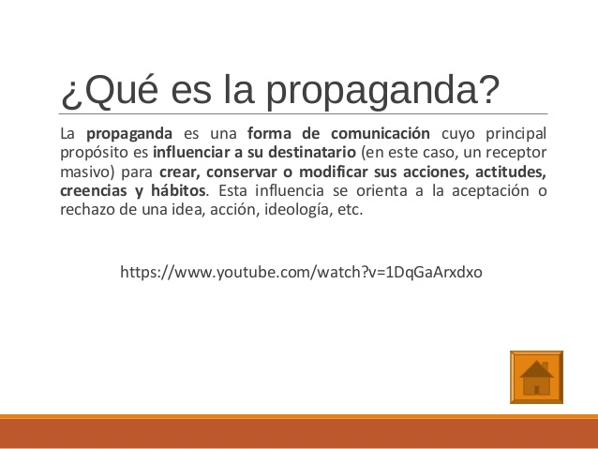
A MODO DE EJEMPLOS de la opción 1:
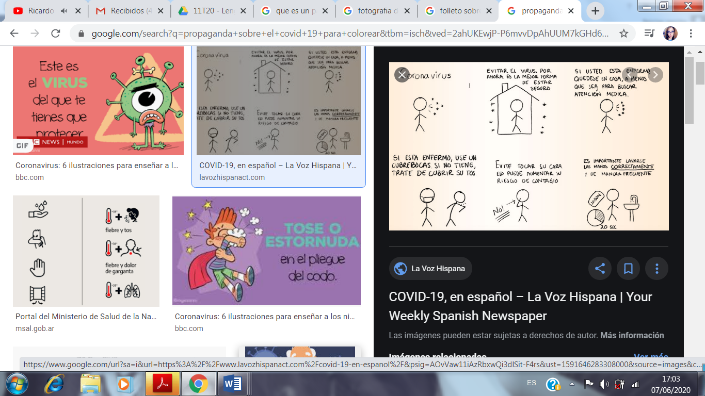
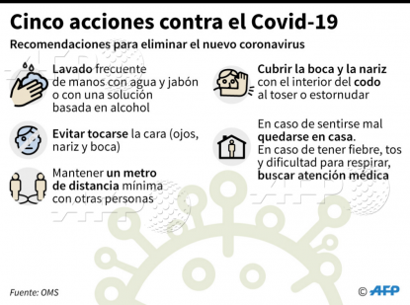

A MODO DE EJEMPLOS de la opción 2:

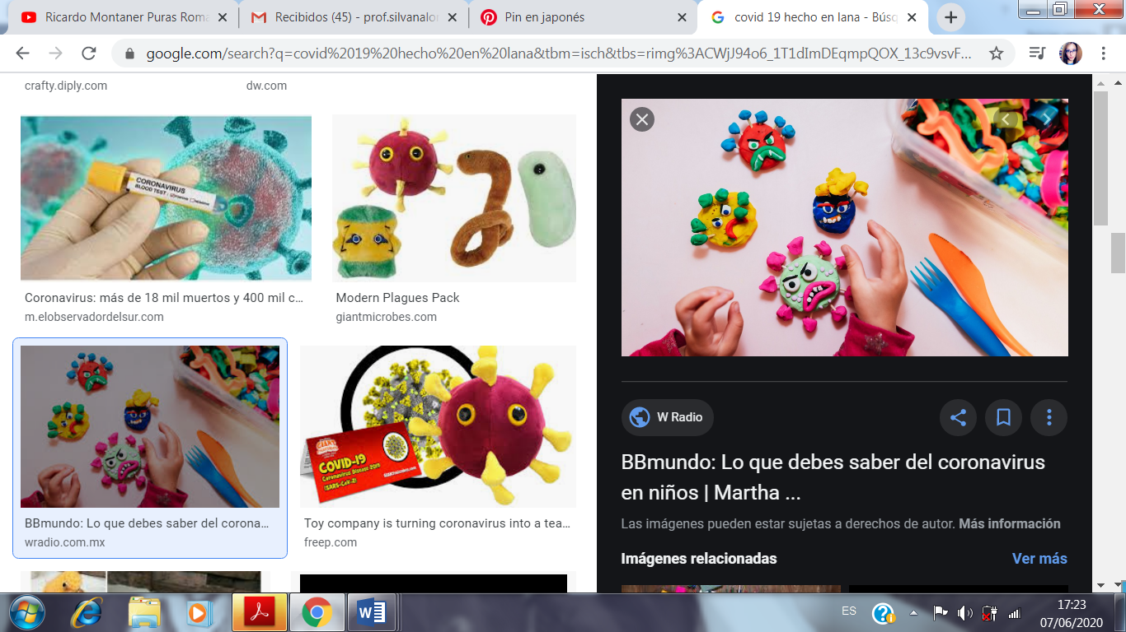
LOS VIRUS
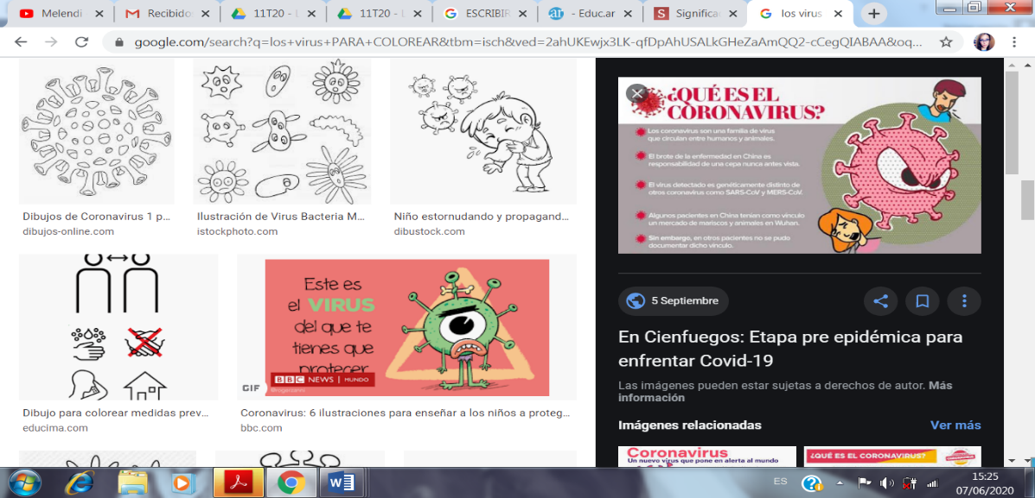
Observa el gran virus. Él (o ella) se ve muy enojado. Sin embargo, los virus no pueden ser "él" o "ella" ni tampoco grandes. En realidad, los virus son los seres más pequeños, mucho más pequeños de todo lo que conocemos. Tampoco podemos decir que los virus son los seres vivos u organismos más pequeños, ya que no cumplen con la definición de vivos o de organismo.
Un virus es una partícula submicroscópica que puede infectar las células vivas. Los virus son muy pequeños, con tamaños alrededor de 20-300 nanometros (nm), aunque algunos pueden ser más grandes.
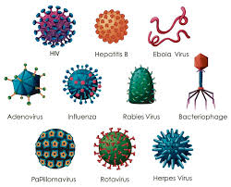
Debido a que los virus no están compuestos por células, tampoco poseen membranas celulares, citoplasma, ribosomas y otras organelas. Sin estas estructuras, no son capaces de fabricar proteínas o incluso de reproducirse por sí mismos. Por el contrario, los virus dependen de una célula huésped para sintetizar sus proteínas y para hacer copias de sí mismos. Aunque los virus no son clasificados como seres vivos, comparten dos características importantes con éstos: poseen material genético y pueden evolucionar.
Los virus infectan y viven dentro de las células de los organismos vivos. Cuando los virus infectan las células de su huésped, pueden provocar una enfermedad. Por ejemplo, los virus son responsables del SIDA (síndrome de inmunodeficiencia adquirida), la influenza (gripe), la varicela y el resfriado común. A veces el tratamiento para enfermedades virales es difícil. Los antibióticos no sirven para combatir los virus y sólo unas pocas drogas antivirales están disponibles para algunas enfermedades. Una vacuna es una de las mejores formas de prevenir enfermedades virales debido a que genera inmunidad. Pero las vacunas están disponibles sólo para unas pocas enfermedades.
Los virus se pueden reproducir sólo si infectan una célula huésped; no pueden replicarse por sí mismos. Los virus no son células, son una hebra de material genético dentro de una capa protectora de proteína llamada cápside. Infectan una gran variedad de organismos, tanto eucariontes como procariontes. Una vez dentro de la célula, utilizan el ATP, los ribosomas, las enzimas y otras partes de la célula para replicar.
Con respecto al hábitat, se puede encontrar virus en casi cualquier lugar donde haya vida, incluso viven dentro de los procariontes. También se los puede encontrar en el agua potable y en algunos alimentos, incluyendo vegetales y carnes fermentadas, donde controlan el crecimiento de las bacterias.

¡EXITOS!

¡ESTAMOS PARA ACOMPAÑARTE!

